 | Рынок корпоративных медиа 2010 - 2016
07.04.2016 | Аналитический отчет
 | Исследование подготовлено Сообществом внутренних коммуникаторов и ИД «Медиалайн»

Оглавление
Список иллюстраций 3
Аннотация 4
Объект исследования 4
Методы исследования 4
Информационная база исследования 4
Раздел 1. Анализ профиля компаний – заказчиков 6
Отраслевая принадлежность 6
Численность сотрудников 7
Территориальное присутствие 8
Раздел 2. Издание: Вид изнутри. 10
Каналы информирования. параметры издания 10
Основное СМИ 10
Технические параметры изданий 11
целевая аудитория изданий 15
Подготовка издания 17
Подразделения, ответственные за выпуск 17
Редакция издания 18
«Народные» корреспонденты 19
Участие руководства в издании 19
Содержание и цели корпоративного издания 21
Цели, стоящие перед корпоративным изданием 21
Виды материалов, публикуемых в издании 21
Электронные издания 23
прошлое и будущее корпоративного издания 27
Продолжительность выхода издания 27
Влияние кризиса 27
Планы на будущее 28
Раздел 3. Специализированные Агентства и их услуги 30
Участие подрядчиков в процессе подготовки издания 30
Бюджет издания 32
Смена подрядчика: когда и почему? 32
Частота упоминаний специализированных компаний 34
краткое резюме 37
выходные данные 38
Контакты 39

Список иллюстраций
Диаграмма 1. Отрослевое распределение участников 6
Диаграмма 2. Динамика отрослевой представленности 6
Диаграмма 3. Численность сотрудников 7
Диаграмма 4. Территориальное присутствие 7
Диаграмма 5. Виды изданий 8
Диаграмма 6. Объем издания 9
Диаграмма 7. Цветность издания 9
Диаграмма 8. Периодичность выхода 9
Диаграмма 9. Тираж издания 10
Диаграмма 10. Тип издания 10
Диаграмма 11. Целевая аудитория 11
Диаграмма 12. Подразделения выпускающие СМИ 12
Диаграмма 13. Наличие редакции 13
Диаграмма 14. Размер редакции 13
Диаграмма 15. Народные корреспонденты 13
Диаграмма 16. Участие руководства 14
Диаграмма 17. Цели корпоративного издания 15
Диаграмма 18. Виды материалов 16
Диаграмма 19. Электронная версия 19
Диаграмма 20. Перекрестные материалы 19
Диаграмма 21. Срок выхода 22
Диаграмма 22. Влияние кризиса 22
Диаграмма 23. Планы развития 23
Диаграмма 24. Участие подрядчиков 24
Диаграмма 25. Услуги подрядчика 24
Диаграмма 26. Доставка издания 24
Диаграмма 27. Бюджет издания 25
Диаграмма 28. Смена подрядчика 25
Диаграмма 29. Частота упоминания агентств 27
Диаграмма 30. Число выпускаемых изданий 28
Диаграмма 31. Отрослевая принадлежность клиентов 28
Диаграмма 32. Типы изданий 29
Диаграмма 33. Объем изданий 29
Диаграмма 34. Тиражи изданий 30
Диаграмма 35. Услуги подрядчиков 30

Аннотация
Целью данного исследования было проследить трансформацию рынка корпоративных СМИ с 2010 по 2016 и определить ключевые тренды развития рынка корпоративных СМИ в России в во втором десятилетии XXI века.
В ходе исследования мы оценили структуру рынка корпоративных СМИ сложившегося на сегодняшний день в России, описали цели и задачи, которые ставят перед своими изданиями заказчики (компании), постарались понять, как происходит процесс планирования, подготовки и формирования контента корпоративного СМИ.
В рамках исследования мы так же проследили динамику изменения заявленных показателей за последние 5 лет и появление новых трендов на рынке корпоративных медиа.
Отдельным предметом нашего исследования стало изучение ключевых тенденций развития корпоративных СМИ, а также влияния на них очередного экономического кризиса.

Объект исследования
Корпоративные СМИ, издаваемые компаниями, представленными на территории России, Украины и стран СНГ. В исследовании так же приняли участие международные компании.
Услуги по созданию и выпуску корпоративных СМИ, которые предоставляют компании-подрядчики на территории России.

Методы исследования
При подготовке данного исследования были использованы следующие методы:
- Анкетирование компаний – заказчиков
- Интервью экспертов (менеджеров по внутренним коммуникациям, главных редакторов корп.СМИ и т.д.)
- Кабинетные исследования (изучение данных опубликованных в СМИ и Интернете, включая сайты компаний – подрядчиков).

Информационная база исследования
Аудиторией данного исследования стали компании реального сектора экономики, работающие на территории России, Украины, Казахстана, Белоруссии, Армении, и международные компании.
При формировании базы респондентов, авторы исследования стремились соблюдать пропорциональный характер подбора участников в соответствии с реальными долями отраслей экономики. Однако участие в исследовании было добровольным и выборочным. А потому авторы исследования не претендуют на полноту и исчерпывающий характер полученных в ходе проекта данных.
Всего в исследовании приняло участие 105 компании-заказчиков.
Дополнительными источниками – данные исследования «РЫНОК КОРПОРАТИВНЫХ СМИ. ГЛАВНОЕ ПО ПОНЯТИЯМ 2010», Сообщество внутренних коммуникаторов.

Раздел 1. Анализ профиля компаний – заказчиков

Отраслевая принадлежность
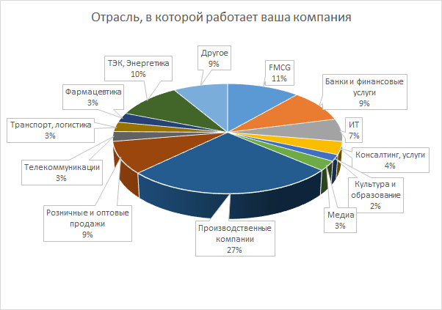
По своему отраслевому составу набольшую часть респондентов составили производственные компании – 27% , компании ТЭК /Энергетики – 10%, FMSG-компании – 11% и Банки и финансовые учреждения – 9%.
Вторую группу (менее 9%) составили компании следующих секторов: ИТ, Консалтинг, услуги, Культура и образование, Медиа, Розничные и оптовые продажи, Телекоммуникации, Транспорт и логистика, Фармацевтика, ТЭК, Энергетика, Другое.
Несомненно, именно компании таких отраслей как Производство, ТЭК/энергетика, FMSG имеют достаточное число рядовых сотрудников , которые чаще всего и становятся адресатами корпоративных изданий. О том, как именно главные редактора представляют себе целевую аудиторию своих изданий, мы подробно поговорим в разделе Целевая аудитория.
По сравнению с данными 2010 года мы можем наблюдать существенный рост доли производственных компаний.
Диаграмма 1. Отрослевое распределение участников

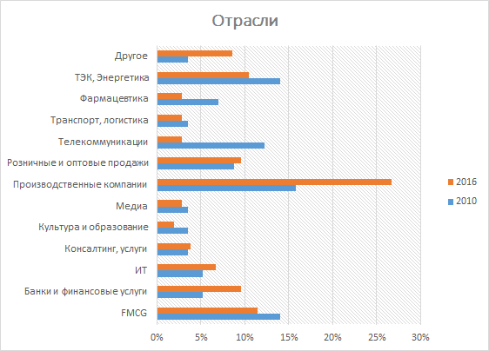
Так же в составе респондентов возросла доля компаний финансового сектора и доля приходящаяся на группу «Другое». Соответственно уменьшилась доля FMCG- и телекоммуникационный и энергетический компаний.
В исследовании принимали участие компании различной величины, территориальной распределенности и формы собственности.

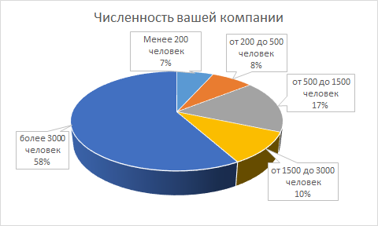
Численность сотрудников
Диаграмма 3. Численность сотрудников

Доля крупных компаний (с численностью свыше 1 500 человек) составляет 68% , 17% участников составляют средние компании (с численностью от 500 до 1500 человек), 15% - небольшие компании (с численностью до 500 человек).
Мы видим, что соотношения крупных /средних / малых компаний среди заказчиков медиа за последние шесть лет изменилась мало.
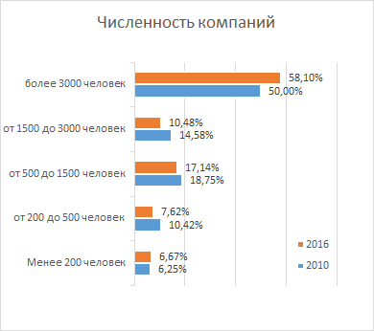
Именно при достижении пороговой величины в 500 человек, компании испытывает реальную потребность в выпуске собственного корпоративного издания.

Территориальное присутствие
Другим фактором, непосредственно влияющим на потребности компаний в создании собственного корпоративного медия, является территориальная распределенность (представленность) компании. Логично заключить, что чем больше точек присутствия, тем актуальнее стоит задача организации устойчивого канала внутренней коммуникации между подразделениями.
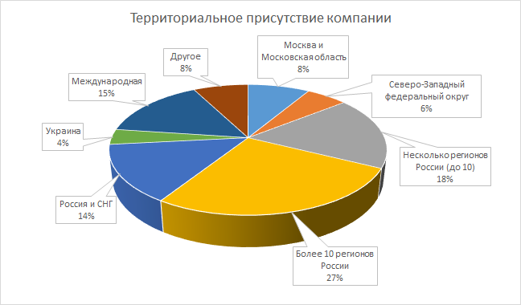
27% компаний работают более чем в 10 регионах России, 18% - в нескольких регионах, 14% в России и СНГ, а 15% - международные компании.
Если говорить о локализации заказчиков в одном регионе, то несомненно будет лидировать Москва – 8% и Санкт-Петербург 6%.
Выводы
рынок заказчиков корпоративных медиа, за последние пять лет претерпел не существенные изменения в части численности и территориального охвата. ПО-ПРЕЖНЕМУ, среди заказчиков корп.сми лидируют территориально распределенные компании, численностью более 1 500 человек. несколько изменился отраслевой состав – увеличилась доля производственных и финансовых компаний. доля энергетических и тэк компаний – напротив сократилась.
С точки зрения численности, пороговой величиной для организации собственного издания чаще всего становится размер компании более 500 человек.

Раздел 2. Издание: Вид изнутри.
Каналы информирования. параметры издания
Впервые на отечественном рынке доля электронных каналов коммуникаций (54%) превысила долю бумажных медиа (46%)
Анализируя корпоративные издания, мы задавали участникам исследования вопросы, связанные с параметрами издаваемых СМИ. Необходимо отметить, что в рамках анкетирования респонденты описывали то СМИ, которое, по их мнению, является в компании основным. Как и прошлом исследовании большинство респондентов отметили, что в их компании существует несколько каналов информирования.

Основное СМИ
Надо отметить что за последние пять-шесть лет, палитра типов и видов корпоративных изданий существенно обогатилась. Что не могло не найти отражения в нашем исследовании.
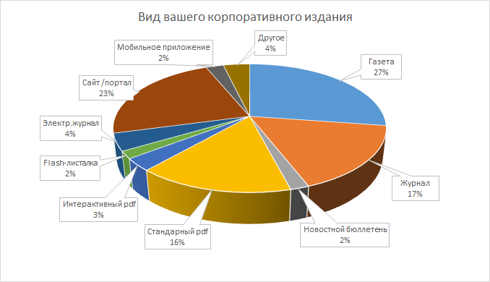
Впервые доля газеты и сайтов/порталов (как основного канала коммуникации) практически сравнялась. Для 27% компаний основным каналов коммуникаций остается газета, и уже 23% компаний признают своим основным каналом коммуникаций сайт или портал. Почетное третье место разделяют бумажные журналы и стандартные pdf версии изданий.
При этом необходимо отметить, что суммарно доля электронных СМИ в 2016 году составила 54%, а доля всех «бумажных» СМИ – 46%. Можно сказать, что порог перехода коммуникаций в цифру пройден.
Сопоставляя ответы участников с данными 2010 года можно отметить, что доля газет в качестве основного СМИ снизилась (с 44% до 27%), еще больше упала доля журналов (с 44% до 17%).
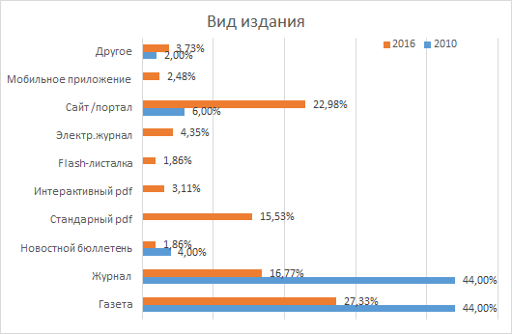
Можно сказать, что журнал потерял свою коммуникационную и экономическую привлекательность, по сравнению со своей же электронной версией.
Если в 2010 году 6% компаний отмечали что сайт или портал – основной канал коммуникаций, то в 2016 – так считает 23%. В 2010 - 83% респондентов отметили наличие цифровых каналов коммуникаций в компании, но отвели им место дополнительного информационного канала. В 2016 году главным каналов коммуникаций считают цифровой – 54%.
31% респондентов 2016 года используют в качестве основного канала коммуникаций другие электронные каналы (pdf, flash, электронный журнал, мобильное приложение, рассылку). Подробнее о всем спектре электронных медиа мы поговорим в соответствующем разделе.

Технические параметры изданий
В 2016 году средний тираж корп. издания составляет 3 184 экземпляров, а средняя частота составляет 18 выпусков в год
В данном разделе анкеты свои ответы предоставляли компании (76% от опрошенных), издающие какие-либо печатные СМИ.
Большинство выпускаемых печатных СМИ по-прежнему цветные (68%). Смешанные – 7% (цветная обложка и черно-белые внутренние полосы) и 1% черно-белых.

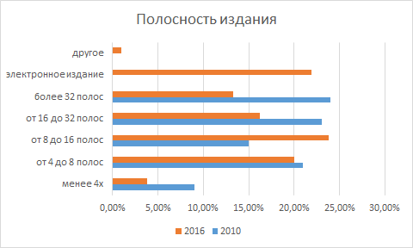
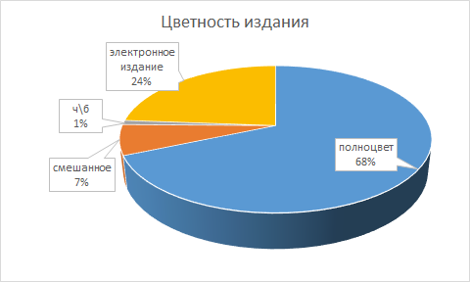
Если рассматривать объем издания, то они, несколько «похудели» и «утекли в сеть». Что коррелируется с общим сокращением доли журналов в общем массиве корпоративных СМИ.

Лидируют газеты – 24% изданий от 8 до 16 полос. На втором месте электронные издания - 22%, газеты от 4 до 8 полос – 20%. Доля «толстых изданий» (свыше 16 полос) оставляет суммарно 29%.
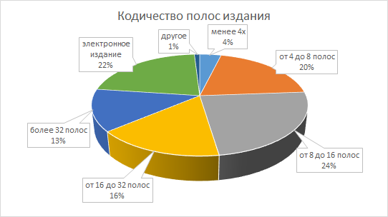
При этом издания, стали выходить чаще, а их средний тираж существенно вырос.
Сегодня чаще всего газеты выходят с периодичностью 1 раз в месяц (32%), а журналы – 1 раз в квартал (25%). Появились журналы с выходом 1 раз в 2 месяца, и их доля растет (с 7% до 13%). Доля других типов не изменилась.
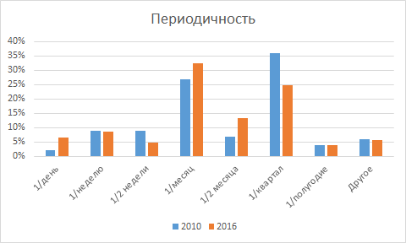
При этом вопрос тиражности, с резким увеличением роли электронных коммуникаций стал менее острым. По-настоящему большие тиражи (более 3 000 экз) выпускают 21% компаний. И 28% выпускают свои издания небольшими тиражами (до 1500 экз).
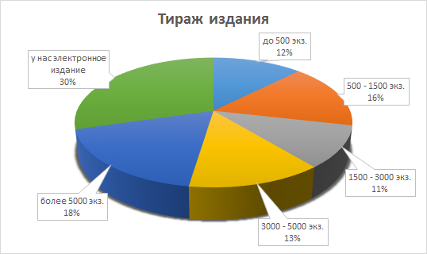
Для сравнения скажем, что четыре года назад 44% изданий имело тираж до 1000 экзм., и только 24% изданий имели тираж более 5000 экземпляров. А их периодичность составляла 48,9% - раз в месяц (для газет), а 16,7% - 1 раз в квартал.
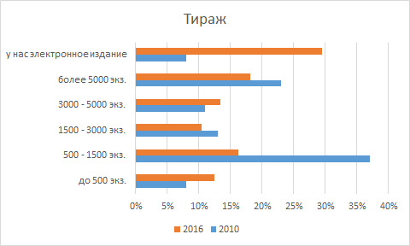
Выводы
В 2016 году среди корпоративных изданий существенно возросла доля сайта/портала как основанного канала коммуникации (с 6% до 23%). При этом необходимо отметить, что суммарно доля электронных СМИ в 2016 году составила 54%, а доля всех «бумажных» СМИ – 46%. Можно сказать, что порог перехода коммуникаций в цифру пройден.
более чем в 2 раза упала доля журналов (с 44% до 17%), УМЕНЬШИЛСЯ ОБЪЕМ среднего издания – до 18 полос, а средняя периодичность выхода поднялась ДО 18 выходов в год, при среднем тираже 3184 экз. издания.
Абсолютное большинство изданий выходит в цветном исполнении.
98% респондентов имеют в компании несколько каналов информирования. Наиболее популярными «вторым» каналом информирования сотрудников является печатное сми (42%) ИНТРАНЕТ – сайт (37%), и электронные рассылки (36%). Среди УЗКИХ КАНАЛОВ информирования были НАЗВАНЫ: СОЦИАЛЬНЫЕ сети, электронные журналы, блоги, радио, видео, новостные бюллетени, листовки. В целом, их доля продолжает расти и поднялась до 28% ПРОТИВ 15% ответов в 2010 году. так можно констатировать что палитра каналов коммуникаций продолжает активно расширяться.

Целевая аудитория изданий
Для оценки качества и профессиональной состоятельности существующих корпоративных СМИ нам необходимо знать, кого именно считают целевой аудиторией своих изданий главные редактора корпоративных СМИ.
В ходе анкетирования мы попросили указать респондентов, к какому типу изданий (внутренние, внешние, смешанные) относятся выпускаемые ими издания.
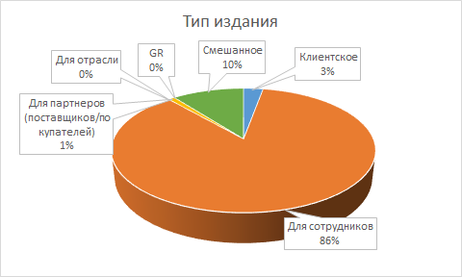
Как и предполагалось, исходя из аудитории исследования, 86% изданий ориентированы на внутреннюю аудиторию, 10% являются смешанными изданиями, а 4% - ориентированы на клиентов и партнеров компаний.
По сравнению с данными 2010 года доля внутренних изданий практически не изменилась, а доля внешних изданий перераспределилась в пользу смешанных изданий. В целом необходимо отметить, что в рамках данного исследования, как и пять лет назад, в основном происходил анализ внутрикорпоративных изданий различного формата.
Кто же является целевой аудиторией корпоративных изданий, по мнению наших респондентов?
Увы, за пять лет в понимании заказчиками целевых аудиторий не произошло сколько-нибудь заметных сдвигов. Более того, по-нашему мнению, ситуация только усугубилась.
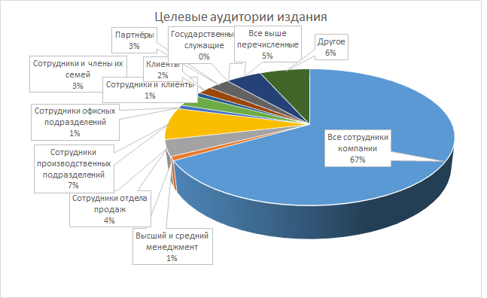
Большинство респондентов 67% (против 49% в 2010 г.) отметили, что считают целевой аудиторией своего издания всех сотрудников компании, без разделения на какие-либо должностные или профессиональные группы. А еще 5% указали что целевой аудиторией издания являются ВСЕ перечисленные в опросе группы.
Около трети опрошенных респондентов провели более точную фокусировку аудитории своего издания.
Так 7% опрошенных отметили, что считают целевой аудиторией сотрудников производственных подразделений (рабочих, инженерно-технический персонал). 4% - сотрудников торговых подразделений и отделов продаж. Офисных сотрудников в качестве своей ЦА назвал – 1% опрошенных, и 1% опрошенных выделили в качестве целевой аудитории своего издания высший и средний менеджмент компании. 5% - партнеров и клиентов.
Чаще всего точно фокусируются на конкретной аудитории производственные и торговые компании.
Подобное понимание целевой аудитории издания не может не отразиться на постановке целей и выборе тем публикаций. Этот вопрос мы рассмотрим в разделе Целевая аудитория.
Выводы
Сопоставляя полученные результаты с данными опроса 2010 года можно отметить, что понимание ЦА издания у большинства издателей корпоративной прессы по-прежнему остается весьма размытым.
Лишь третья ЧАСТЬ КОМПАНИЙ издающих корпоративные СМИ менее (30%) может точно описать свою аудиторию и этот вопрос не вызывает проблем с её идентификацией.
Отсутствие портрета целевой аудитории крайне негативно сказывается на выборе стиля коммуникаций, подборе тем и подготовке издания. Снижая качество и результативность издания в целом.

Подготовка издания
Для того, чтобы понять, как корпоративные издания становятся тем, что они есть, необходимо выяснить кто их готовит и кто принимает решение о том, что такое «хорошо» и что такое «плохо» для корпоративного медиа. Мы попросили наших коллег поделиться с ними информацией о том, как происходит процесс планирования издания, какие цели перед ним ставятся, какие темы издание чаще всего затрагивает, и какие подразделения принимают участие в подготовке материалов внутри компании. Ответы на эти вопросы позволяют нам нарисовать детальную картину процесса создания СМИ внутри компании.

Подразделения, ответственные за выпуск
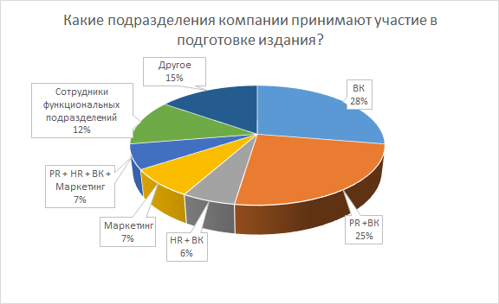
За последние пять лет, внутри компаний, за выпуск корпоративного издания чаще всего стали отвечать специалисты по внутренним коммуникациям, и помогающие им сотрудники PR-службы. Доля таких ответов составили 53%. В 20% компаний в процесс подготовки включается пресс-служба, HR, маркетинг, а в 12% - сотрудники других функциональных подразделений.

В целом можно отметить, что участие HR-служб компаний в создании корпоративных изданий не велико, как этого требуют цели, стоящие перед корпоративными медиа. И продолжает снижаться, что не может не отразиться на трансляции мотивационных посылов сотрудникам компаний.

Редакция издания
По-прежнему почти в половине опрошенных компаний существуют выделенные редакции. При этом с ростом доли электронных изданий готовность компаний создавать выделенную редакцию только сократилась (с 50% до 46%). А сама численность внутренней редакции – катастрофически упала. Многие компании готовы компенсировать отсутствие внутренние редакции более плотным взаимодействием с подрядчиком, выпускающим корпоративное медиа, но так происходит далеко не всегда.
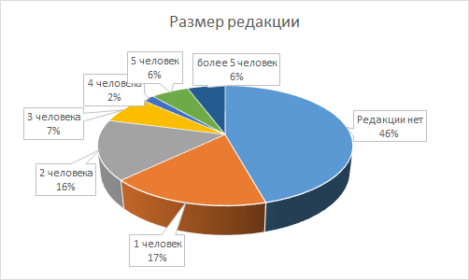

Большинство существующих редакций (17%) имеет минимальный состав – 1 человек, по сути это и редактор, и журналист, и фотограф и часто – администратор сайта (для эл.сми) в одном лице. 16% редакций насчитывает в своем составе 2 человек (главный редактор/журналист и дизайнер). Только 6% редакций достаточно велико – 5 человек и более. В этом случае в редакцию включены представители различных функциональных подразделений, каждый из которых отвечает за свой тематический блок. 15% редакций насчитывает в своем составе от 3 до 5 человек.
В тех случаях, когда респонденты отмечали отсутствие в компании выделенной редакции, за подготовку и выпуск издания были ответственны – рабочие группы (12%), лично редактор / главный редактор (10%). В 19% случаев редакция находилась на стороне компании – подрядчика.

«Народные» корреспонденты
Для того, чтобы издание было по-настоящему актуальным и «живым» большинство компаний стремятся собирать новости и материалы непосредственно в подразделениях. Часто, для реализации этой задачи в компании создается специализированная сеть корреспондентов – доверенных лиц редакции, в различных подразделениях компании.
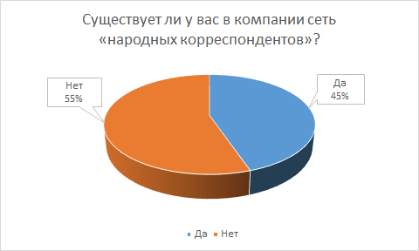
С ростом цифровой, «моментальной» журналистики, казалось бы, число таких «народных» корреспондентов должно возрасти. Ведь цифровые средства коммуникации буквально предоставляют каждому возможность поделиться информацией.
Тем не менее, за последние шесть лет доля компаний поощряющих подобный способ сбора и создания контента упал с 53% до 46%.

Участие руководства в издании
Отдельным вопросом нашего исследования стала оценка степени участия руководства компании в процессе создания и выпуска корпоративного издания.
С одной стороны – без поддержки и одобрения первых лиц издание не может успешно развиваться, с другой – всем известны случаи, когда объективно занятой руководитель не может уделить достаточно времени работе с редакцией, что негативно сказывается на сроках и регулярности выхода издания.
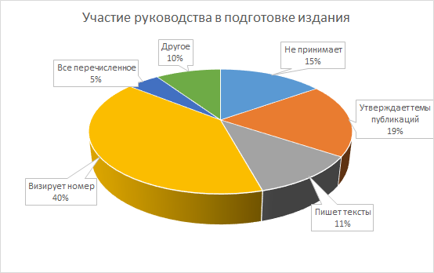
Мы попросили участников опроса оценить, каким образом руководство компании участвует в их работе.
40% отпрошенных отметили, что в их случае руководство ограничивается визированием номера, перед отправкой его на печать.
19% указали, что руководители утверждают темы публикаций, в 11% случаев руководители самостоятельно пишут тексты в издание, а 5% компаний руководство участвует буквально во всех процессах подготовки издания от А до Я. В 15% компаний руководство не участвует в процессе выпуска СМИ, предпочитая оценивать готовый результат.
Каждый десятый респондент затруднились указать, каким образом руководство их компании участвует в подготовке издания. Участники этой группы отмечали, что «руководство занимается всем», «составляет план номера», «утверждает тексты и иллюстрации» и т.п. При этом достаточно часто отмечалось, что такая работа носит нерегулярный характер.
выводы
Анализируя процесс подготовки издания (внутри компании) необходимо отметить, что как и шесть лет назад в компаниях часто отсутствуют профессиональные кадры и выделенные редакции, что, несомненно, снижает качество итогового продукта.
По-прежнему негативным фактором часто выступает нерегулярное и не поддающееся ПЛАНИРОВАНИЮ ВМЕШАТЕЛЬСТВО руководства в процесс подготовки издания.
К сожалению, наши надежды на рост сетевого способа поиска и подготовки контента, высказанный в прошлом исследовании не оправдался. Доля компаний, использующих практику «народных корреспондентов» не только не возросла, а даже снизилась на 7%.

Содержание и цели корпоративного издания
Чему же посвящены корпоративные издания? Какие цели перед ними стоят и о чем они пишут? Эти и другие вопросы мы задавали нашим респондентам в ходе исследования, для того чтобы четче очертить цели и задачи этого инструмента корпоративных коммуникаций.

Цели, стоящие перед корпоративным изданием
Анализируя цели, стоящие перед корпоративным изданием, мы предложили участникам опроса выделить три ключевые задачи, которые решает СМИ в их компании.
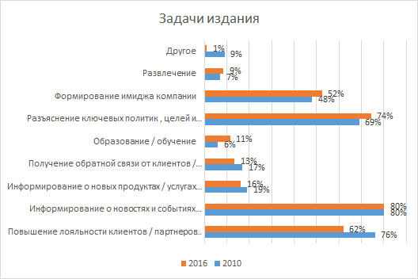
Самая популярная тройка ответов – «Информирование сотрудников / клиентов о событиях внутри компании», «повышение лояльности сотрудников / клиентов» и «разъяснение ключевых политик компании» осталась неизменной.
Почти половина опрошенных 52% указывала в качестве одной из главных задачи, стоящей перед корпоративным СМИ «формирование имиджа компании» .
Вторую группу по популярности ответов (с существенным отрывом) составили ответы «Информировать о новых продуктах и услугах компании» 16%, и «Получать обратную связь от сотрудников / клиентов» 13%, Образование и обучение получило 11%.
Возросла доля развлекательного контента – с 7% до 9%
Давайте же посмотрим, какое отражение нашли цели и задачи корпоративного издания в тематических материалах.

Виды материалов, публикуемых в издании
Анализируя содержание корпоративных изданий, мы попросили участников исследования отметить какие именно материалы (по видам) печатают их издания на регулярной основе.
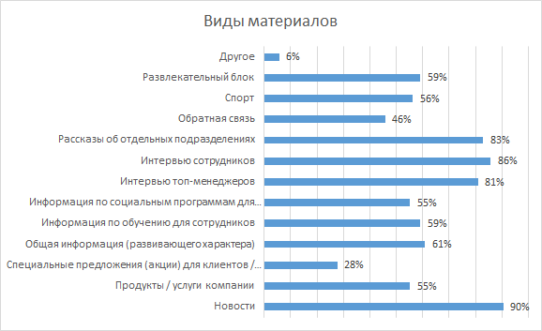
Более 80% голосов набрали такие ответы как: новости (90%), интервью сотрудников (86%), интервью топ - менеджеров (81%), рассказы об отдельных подразделениях (83%).
В целом, можно отметить, что рост доли новостного контента прямо связан с ростом доли электронных медиа. А рост доли «рассказов» и интервью всякого рода – с изменением стилистики корпоративного печатного издания.
Сопоставляя задачи, стоящие перед изданиями и материалы, которые они постоянно публикуют, можно отметить, что большинство изданий достаточно хорошо решает задачу информирования о новостях и событиях и разъяснения ключевых политик. За последние годы возрос акцент на формирование лояльности, и мы видим это в усилении стилистики «сторрителинга» и «лайфстайл» в рамках корпоративных изданий. Наши редактора научились рассказывать истории, а люди – хотят их читать.
выводы
Можно отметить, что отечественные корпоративные СМИ ПО-ПРЕЖНЕМУ ориентированы на информирование сотрудников. Однако за последние года возрос интерес к новыми форматам и стилю коммуникаций, ориентированных на современный медиа-язык. В частности это касается активного использования приемов сторрителинга и создания красочных корпоративных изданий в силе «лайф-стайл», презентующих сотрудников и руководство компании как уникальных и необычных людей.

Электронные издания
В рамках прошлого исследования, мы отмечали неуклонный рост интереса компаний к цифровым каналам коммуникаций. И прогнозировали выход таких каналов как электронные издания, сайты и блоги в число лидеров корпоративных коммуникаций.
Давайте посмотрим, насколько сбылись наши прогнозы.
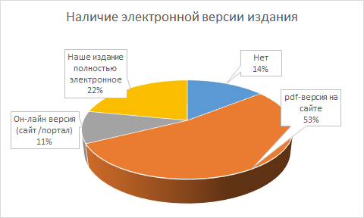
Большинство опрошенных компаний (86% против 84% в 2010 году) имеют электронную версию своего корпоративного издания.
Однако необходимо отметить что уже 22% респондентов отметили что у их издания НЕТ ПЕЧАТНОЙ ВЕРСИИ, т.е. оно является полностью электронным.
Давайте посмотрим по подробнее как же выглядят уникальные электронные изданий и электронные версии печатных СМИ.
Сравним представленность различных форматов в виде таблицы, для наглядности.
 | 2010 | 2016
Газета | 44,00% | 27,33%
Журнал | 44,00% | 16,77%
Новостной бюллетень | 4,00% | 1,86%
Стандартный pdf | 0,00% | 15,53%
Интерактивный pdf | 0,00% | 3,11%
Flash-листалка | 0,00% | 1,86%
Электронный журнал | 0,00% | 4,35%
Сайт /портал | 6,00% | 22,98%
Мобильное приложение | 0,00% | 2,48%
Другое | 2,00% | 3,73%
 | 100,00% | 100,00%

Как мы видим, все цифровые каналы коммуникаций показали существенный рост. А часть из них, такие как мобильные приложения или Flash-листалки, даже не упоминались в предыдущем исследовании в качестве корпоративного канала коммуникаций.
Как мы уже отмечали, в 2010 году 83% респондентов отметили наличие цифровых каналов коммуникаций в компании, но отвели им место дополнительного информационного канала.
В 2016 году главным каналом коммуникаций считают цифровой – 54% компаний.

Где же размещаются эти разнообразные электронные издания?
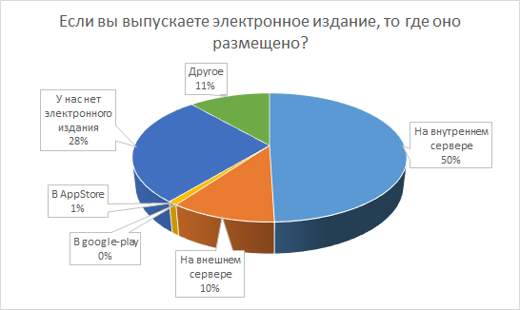
Следуя заветам национального характера, большинство компаний, стремится держать свои электронные издания на собственных внутренних серверах.
Только 11% опрошенных отметили, что их электронное издание размещено на внешнем ресурсе. Таким образом можно отметить еще одну точку роста на ближайшие годы – дрейф корпоративных электронных медиа, в облачные ресурсы.
Как же взаимодействуют между собой различные информационные каналы, существующие в компании?
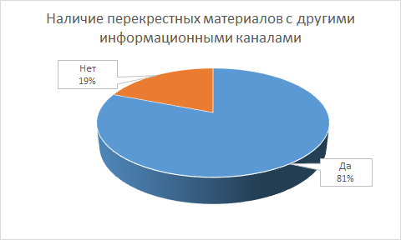

81% респондентов готовят и размещают так называемые «перекрестные материалы», имеющие в своем составе ссылки (упоминания) на материалы размещенные на другом носителе.
Наиболее активно этот формат используется для размещения фото и видео материалов, поддерживающих печатные публикации. Или публикация развернутых текстов (статей) в продолжении новости, размещенной на портале.
Электронные медиа были «занесены» в компании на тех самых смартфонах, на которых сотрудники читают свою ленту «В Контакте» и размещают фото в Instagram.
Если пять лет назад, наши респонденты не видели предпосылок для быстрого перехода корпоративных коммуникаций «в цифру», то сегодня ситуация изменилась коренным образом. И ключевыми факторами данной революции стали: удешевление интернета, лавинообразный рост числа носимых устройств с интернет-доступом (смартфоны, планшеты) в руках рядовых сотрудников, и коренное изменение внешней медиа среды, включая повсеместное проникновение блогосферы и социальных сетей.
выводы
Переход с бумажных носителей на электронные - состоялся. Отрасль, размер компании, ее территориальная распределенность, статус СОТРУДНИКОВ, БОЛЬШЕ не являются определяющими для выбора носителя для корпоративного медиа. Ключевой характеристикой для выбора оптимального медиа-носителя становятся информационные предпочтения аудитории. Массовое проникновение носимых устройств с мобильным интернетом, позволяет охватить электронными коммуникациями те аудитории, которые ранее считались не доступными, из-за отсутствия у сотрудников компьютера на рабочем месте. Проникновение механик социальных сетей в корпоративные коммуникации, ведет к дальнейшей интеграции маркетинговых, hr , pr и ВК коммуникаций в рамках одного послания и на единой платформе.

Прошлое и будущее корпоративного издания
Анализируя прошлое и будущее корпоративных изданий, мы постарались проследить, где и как они начинались, какое влияние на их развитие оказал кризис, какие планы строят относительно будущего изданий его авторы.

Продолжительность выхода издания
По-прежнему большинство корпоративных изданий (44%), участвовавших в исследовании выпускаются более 5 лет. Эта группа пополнилась и долгожителями из прошлого опроса.
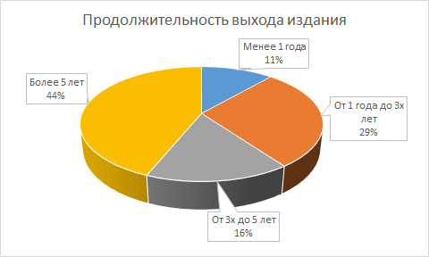
Около трети опрошенных (29%) выпускают свое издание от 1 до 3х лет; 16% - от 3х до 5 лет и 11% - менее 1 года.
В ходе опроса мы получили много комментариев о том, что данной издание либо является наследником предыдущего, либо создано параллельно ему (электронное и печатное).

Влияние кризиса
Прошло шесть лет, и мы опять спрашиваем наших респондентов о влиянии кризисов на выход их издания. Может быть кризис – это нормально?
Похоже именно так думают большинство опрошенных компаний.
67% опрошенных отметили, что события 2015 года со всеми санкциями, и волнениями на рынках, никак не повлияли на работу их корпоративного издания.
8% - уменьшили бюджет или тираж своего издания
5% - изменили его содержание, а 4% - перевели полностью в электронный формат.
Только 1% компаний закрыли свое издание, а 2% , напротив увеличили бюджет и тираж.
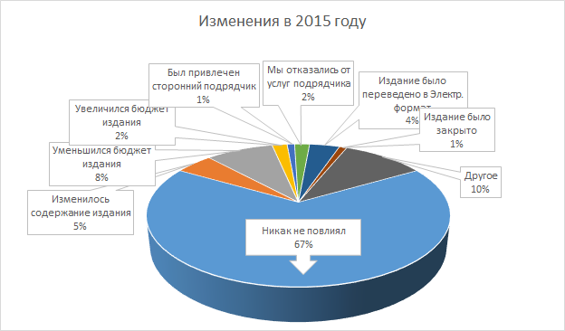

Планы на будущее
Как и прежде, большинство компаний (76%), принявших участие в исследовании, планирует активно развивать и модернизировать свои издания.
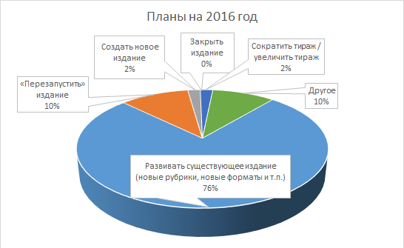
10% респондентов отметили, что для них пришло время «перезапустить» издание, выпустив его в ближайшее время в новом дизайне или новом формате. Наконец 2% участников опроса планирует в ближайшее время создать новое издание, в дополнении к уже существующему.
выводы
Будущее корпоративных изданий по-прежнему выглядит достаточно уверенным. Компании планируют развивать и расширять свои каналы коммуникаций, пробовать новые форматы и новый язык общения с аудиторией.
Сокращения бюджетов больше не является пугалом для редакторов СМИ. но им придется серьезно задуматься над тем, как соответствовать в профессиональном смысле требованиями мультимедийной журналистики.

Раздел 3. Специализированные Агентства и их услуги
Заключительный раздел исследования мы посвятили оценке роли и места специализированных агентств в процессе выпуска корпоративных СМИ. Сколько компаний активно привлекают такие агентства к созданию корпоративных медиа? Какие услуги подрядчиков используются чаще всего, а каких не хватает на рыке? Какие профессиональные качества больше всего ценят заказчики и что может послужить причиной для отказа от услуг подрядчика? Наконец, какие специализированные агентства по выпуску корпоративных СМИ сегодня известны на рынке больше других?

Участие подрядчиков в процессе подготовки издания
Большинство опрошенных компаний (56%) выпускает свои издания с помощью специализированных агентств: полностью – 2%, или частично – 54%.
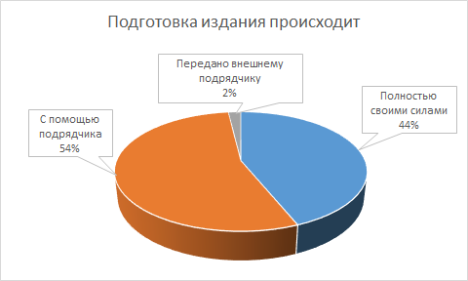
Важно отметить, что существенно возросла доля компаний, обходящихся своими силами – с 23% в 2010 году до 44% в 2016. В первую очередь такое «сокращение», а вернее «перераспределение» рынка связано с ростом доли цифровых медиа.
Как и шесть лет назад, наиболее востребованными услугами при создании печатных СМИ являются услуги печати (23%) и верстки и дизайна (24%).
14% пользуется услугой редактуры и корректуры текстов, а 9% - подготовки текстов (сбора данных, подготовки статей и интервью) и 8% - планированием номера.

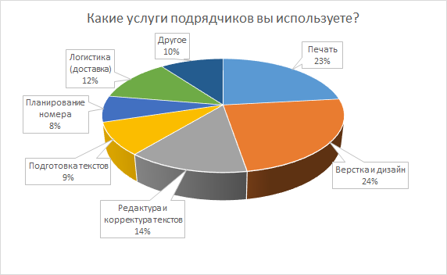
12% респондентов поручают агентствам организацию доставки тиража издания в конечные точки. И наконец, 8% - доверяют подрядчикам планирование номеров.
В целом можно отметить, что за прошедшие шесть лет чаще стали использовать услуги из рубрик Другое (съемки роликов, поддержка ИТ-приложений и т.п.), а также логистику. Работа с текстом стала менее популярна (-4%).
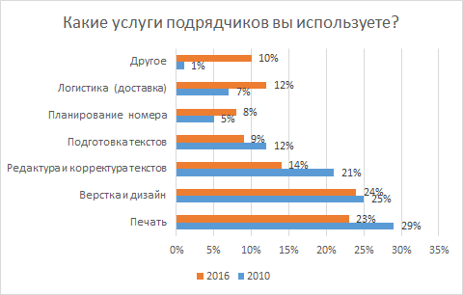
При этом наши респонденты отмечают, что на рынке не всегда хватает именно тех услуг, которые им необходимы.
Чаще всего респонденты указывают, что им не хватает качественного (специализированного) райтинга, экспертизы при работе с электронной версией издания и мобильными приложениями, подготовки качественной инфографики.

Бюджет издания
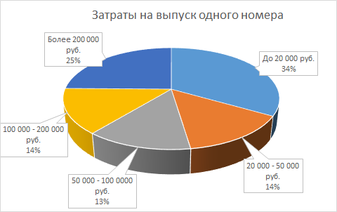
Сколько же компания готова потратить на выпуск собственного издания? Вопрос отнюдь не праздный.

Треть компаний, участвовавших в опросе, тратит на выпуск тиража одного номера менее 20 000 рублей. И это несомненно – использование цифровых носителей.
14% - от 20 000 до 50 000 рублей. 13% компаний тратят от 50 000 до 100 000 рублей.
Наконец более 100 000 рублей на выпуск одного номера тратят 39% опрошенных компаний.
Фактически мы можем заключить, что для 39% корпоративных изданий бюджет выпуска превышает 100 000 рублей. А в 2010 году порог в 100 000 рублей преодолело 51% компаний.
Средний бюджет издания в 2016 году составляет 113 333 рубля за выпуск, против 157 325 рублей в 2010 году. В целом – стоимость издания упала, упала и доля «дорогих» изданий в «общем котле».

Смена подрядчика: когда и почему?
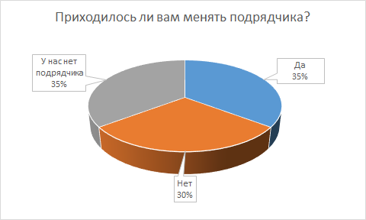
Так же как и шесть лет назад, примерно треть компаний отмечаете, что им приходилось недавно менять подрядчика для своих корпоративных медиа.
Какие же причины служат причиной для «разрыва» отношений?
«Несоблюдение подрядчиком сроков работы», «Срыв планов», «Недостаточно творческий подход к решению задач», «Поиск новых решений», и, наконец – «Необходимость экономии бюджет» - вот главные причины, которые указывали в анкетах наши респонденты.
Какие же качества подрядчиков выделяются заказчиками в качестве ключевых?
Чаще всего наши респонденты указывали в качестве причин такие качества как «нарушение сроков», «отсутствие креативных идей», «замыленность взгляда», «недостаточная клиентоориентированность подрядчика».
Вот несколько цитат из ответов респондентов.
Увеличение стоимости услуг, много времени на обработку материала, формальный подход к работе, много исправлений после проверки корректора, отсутствие предложений, рекомендаций, идей по редизайну, верстке материала
Недостаточный контакт подрядчика с редакцией, нежелание вникать в потребности издания, как результат снижение качества и увеличение временных затрат на выпуск.
"Замыленность взгляда", необходимость свежих идей и решений.
Низкий уровень подготовки материалов. Некачественно спланированный тайминг работы. Отсутствие креатива и новых идей со стороны подрядчика.
Каким заказчик видит портрет «идеального агентства»?
По мнению заказчиков, сегодня на рынке представлены практически все необходимые в процессе выпуска корпоративных СМИ услуги. Вопрос заключается лишь в качестве их предоставления и гибкости подрядчиков. Основной запрос заказчика, как и шесть лет назад, звучит как поиск новых решений и творческих подходов в процессе создания СМИ. Одновременно многие респонденты отмечали как необходимое качество – умение агентства следовать техническому заданию, требованиям заказчика и строго соблюдать сроки работ. Будучи четными, наши респонденты отмечали, что часто сами сдают материалы в последний момент, что еще больше усиливает значимость оперативной работы агентства.
Еще несколько цитат из ответов респондентов.
Вовлеченность в работу. Подрядчик работающий с внутренними СМИ должен обладать экспертным мнением и делиться им с Заказчиком. Очень часто подрядчик является простым исполнителем. И конечно скорость реакции. Задержка в выпуске ведет к тому, что информация может стать неактуальной. При этом авторы статей - сотрудники компании, часто сдают материал в последний момент.
Профессионализм. Полное понимание заказчика. Где-то идти на компромисс, работать в выходные и позднее время ради результата. Налаживание отношений.
Понимание цели издания и его стилистики, желание вникнуть в бизнес компании и аудиторию, тесный контакт с редакцией, не скупиться на хороших дизайнеров.
Профессионализм (вёрстка, дизайн, редактура и корректура текстов), клиентоориентированность (способность работать в сжатые сроки без излишней напряженности, умение слышать и понимать потребности клиентов, желание и умение помочь в их реализации).

Частота упоминаний специализированных компаний
Как и на любом другом рынке, на рынке услуг корпоративных СМИ существует спрос и предложение. Есть свои лидеры и аутсайдеры. Нам было интересно проследить кто сегодня пользуется известностью и популярностью.
Мы попросили наших респондентов назвать компании, специализирующиеся на выпуске корпоративных изданий – те, которые известны им.
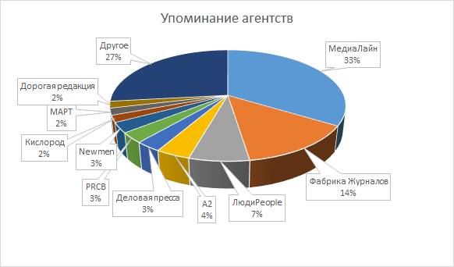
Всего в рамках опроса участники назвали более 30 компаний. Давайте посмотрим, как изменился список – ТОП-10 узнаваемости специализированных компаний.
 |  | 2016 |  |  | 2010
1 | МедиаЛайн | 34 | 1 | МедиаЛайн | 24
2 | Фабрика Журналов | 14 | 2 | Фабрика Журналов | 15
3 | Люди People | 7 | 3 | Медиакрат | 6
4 | А2 | 4 | 4 | Полилог | 4
5 | Деловая пресса | 3 | 5 | Independent media | 3
6 | PRCB | 3 | 6 | А2 | 3
7 | Newmen | 3 | 7 | Афиша | 3
8 | Кислород | 2 | 8 | Люди People | 3
9 | МАРТ | 2 | 9 | SPN Ogilvy | 2
10 | Дорогая редакция | 2 | 10 | ИД Коммерсант | 2
11 | Остальные | 27 | 11 | Остальные | 32

В группу лидеров вошли такие компании как «Медиалайн» (33% упоминаний) и «Фабрика журналов» (14% упоминаний), ЛюдиPeople (7%).
Всего в рамках опроса были упомянуты: МедиаЛайн, Фабрика Журналов, ЛюдиPeople, А2, Деловая пресса, PRCB, Newmen, Кислород, МАРТ, Дорогая редакция, Успешные проекты, Оптима, Первый стол, ProMassMedia, Коммуникационная группа "БункерМедиа", Агентство корпоративных изданий, Advisor, Ньюмен, ПолиграфМедиаГрупп, Новый Век, ИрисПринт, Полилог, Медиакрафт, Independent Media, Издательский Синдикат (Ъ), МедиаПойнт, Индепендент, Инфлайт, Промышленный еженедельник, Sanoma Magazines, F-PR, ЛонгМедиа, BCA, ХлебСоль, Майер, новое слово, IMARS.
Последний вопрос, который был рассмотрен в рамках нашего исследования, стала реакция корпоративных издателей на принятый в 2015 году закон, ограничивающий долю иностранного бизнеса и граждан в составе собственников СМИ. На рынке публичных СМИ данный законодательный акт привел к целой волне смены собственников крупнейших издательских домов, и , как следствие – частичному переделу рынка.
Для нашей исследовательской группы было интересно оценить, как повлияло принятие этого законодательного ограничения на рынок корпоративных СМИ.
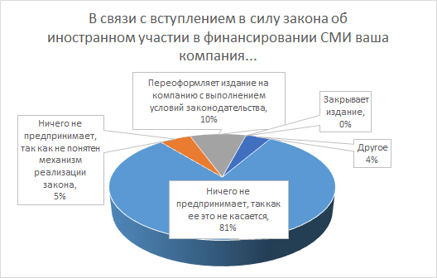
Надо отметить, что подавляющее большинство наших респондентов никак не реагируют на принятие закона об иностранном финансировании. Просто потому, что он их не касается.
10% компаний (в первую очередь – международные), переоформляют издание в связи с новыми требованиями, а 5% ожидают разъяснений механизма реализации закона. Ни один из респондентов не планирует закрывать свое издание в связи с принятием закона об иностранном участии в финансировании СМИ.

выводы
Согласно РЕЗУЛЬТАТАМ ИССЛЕДОВАНИЯ, рынок корпоративных медиа продолжает оставаться приблизительно на том же уровне ЗРЕЛОСТИ, как и шесть лет назад
ИЗМЕНИЛАСЬ концентрация ЗАКАЗОВ, и как следствие узнаваемость агентств, в пользу первой тройки участников списка.
Анализ ответов полученных со стороны компаний – заказчиков показывает, что специализированные агентства страдают дефицитом творческих идей, и часто не готовы соблюдать сроки и ТЗ заказчика.
Наиболее дефицитными (по крайней мере на рынке корп.СМИ) остаются узкоспециализированные услуги (райтинг, создание инфографики), и конечно агентствам не хватает экспертизы при работе с электронными версиями изданий.
Именно тут, возможен отток заказчиков корпоративных СМИ в сторону ИТ-компаний, предоставляющих специализированные услуги.
Средний бюджет издания в 2016 году составляет 113 333 рубля за выпуск, против 157 325 рублей в 2010 году. В целом – стоимость издания упала, упала и доля «дорогих» изданий в «общем котле». И это в первую очередь происходит из-за увеличения доли цифровых изданий.

Краткое резюме
Подводя итоги нашему исследованию, мы можем выделить несколько ключевых трендов на рынке корпоративных медиа 2016 года.
В 2016 ГОДУ СРЕДИ КОРПОРАТИВНЫХ ИЗДАНИЙ СУЩЕСТВЕННО ВОЗРОСЛА ДОЛЯ САЙТА/ПОРТАЛА КАК ОСНОВАННОГО КАНАЛА КОММУНИКАЦИИ (С 6% ДО 23%). ПРИ ЭТОМ НЕОБХОДИМО ОТМЕТИТЬ, ЧТО СУММАРНО ДОЛЯ ЭЛЕКТРОННЫХ СМИ В 2016 ГОДУ СОСТАВИЛА 54%, А ДОЛЯ ВСЕХ «БУМАЖНЫХ» СМИ – 46%. МОЖНО СКАЗАТЬ, ЧТО ПОРОГ ПЕРЕХОДА КОММУНИКАЦИЙ В ЦИФРУ ПРОЙДЕН.
БОЛЕЕ ЧЕМ В 2 РАЗА УПАЛА ДОЛЯ ЖУРНАЛОВ (С 44% ДО 17%), УМЕНЬШИЛСЯ ОБЪЕМ СРЕДНЕГО ИЗДАНИЯ – ДО 18 ПОЛОС, А СРЕДНЯЯ ПЕРИОДИЧНОСТЬ ВЫХОДА ПОДНЯЛАСЬ ДО 18 ВЫХОДОВ В ГОД, ПРИ СРЕДНЕМ ТИРАЖЕ 3184 ЭКЗ. ИЗДАНИЯ.
АБСОЛЮТНОЕ БОЛЬШИНСТВО ИЗДАНИЙ ВЫХОДИТ В ЦВЕТНОМ ИСПОЛНЕНИИ.
98% РЕСПОНДЕНТОВ ИМЕЮТ В КОМПАНИИ НЕСКОЛЬКО КАНАЛОВ ИНФОРМИРОВАНИЯ. НАИБОЛЕЕ ПОПУЛЯРНЫМИ «ВТОРЫМ» КАНАЛОМ ИНФОРМИРОВАНИЯ СОТРУДНИКОВ ЯВЛЯЕТСЯ ПЕЧАТНОЕ СМИ (42%) ИНТРАНЕТ – САЙТ (37%), И ЭЛЕКТРОННЫЕ РАССЫЛКИ (36%). СРЕДИ УЗКИХ КАНАЛОВ ИНФОРМИРОВАНИЯ БЫЛИ НАЗВАНЫ: СОЦИАЛЬНЫЕ СЕТИ, ЭЛЕКТРОННЫЕ ЖУРНАЛЫ, БЛОГИ, РАДИО, ВИДЕО, НОВОСТНЫЕ БЮЛЛЕТЕНИ, ЛИСТОВКИ. В ЦЕЛОМ, ИХ ДОЛЯ ПРОДОЛЖАЕТ РАСТИ И ПОДНЯЛАСЬ ДО 28% ПРОТИВ 15% ОТВЕТОВ В 2010 ГОДУ. ТАК МОЖНО КОНСТАТИРОВАТЬ ЧТО ПАЛИТРА КАНАЛОВ КОММУНИКАЦИЙ ПРОДОЛЖАЕТ АКТИВНО РАСШИРЯТЬСЯ.
СОПОСТАВЛЯЯ ПОЛУЧЕННЫЕ РЕЗУЛЬТАТЫ С ДАННЫМИ ОПРОСА 2010 ГОДА МОЖНО ОТМЕТИТЬ, ЧТО ПОНИМАНИЕ ЦА ИЗДАНИЯ У БОЛЬШИНСТВА ИЗДАТЕЛЕЙ КОРПОРАТИВНОЙ ПРЕССЫ ПО-ПРЕЖНЕМУ ОСТАЕТСЯ ВЕСЬМА РАЗМЫТЫМ.
ЛИШЬ ТРЕТЬЯ ЧАСТЬ КОМПАНИЙ ИЗДАЮЩИХ КОРПОРАТИВНЫЕ СМИ МЕНЕЕ (30%) МОЖЕТ ТОЧНО ОПИСАТЬ СВОЮ АУДИТОРИЮ И ЭТОТ ВОПРОС НЕ ВЫЗЫВАЕТ ПРОБЛЕМ С ЕЁ ИДЕНТИФИКАЦИЕЙ.
ОТСУТСТВИЕ ПОРТРЕТА ЦЕЛЕВОЙ АУДИТОРИИ КРАЙНЕ НЕГАТИВНО СКАЗЫВАЕТСЯ НА ВЫБОРЕ СТИЛЯ КОММУНИКАЦИЙ, ПОДБОРЕ ТЕМ И ПОДГОТОВКЕ ИЗДАНИЯ. СНИЖАЯ КАЧЕСТВО И РЕЗУЛЬТАТИВНОСТЬ ИЗДАНИЯ В ЦЕЛОМ.АНАЛИЗИРУЯ ПРОЦЕСС ПОДГОТОВКИ ИЗДАНИЯ (ВНУТРИ КОМПАНИИ) НЕОБХОДИМО ОТМЕТИТЬ, ЧТО КАК И ШЕСТЬ ЛЕТ НАЗАД В КОМПАНИЯХ ЧАСТО ОТСУТСТВУЮТ ПРОФЕССИОНАЛЬНЫЕ КАДРЫ И ВЫДЕЛЕННЫЕ РЕДАКЦИИ, ЧТО, НЕСОМНЕННО, СНИЖАЕТ КАЧЕСТВО ИТОГОВОГО ПРОДУКТА.
ПО-ПРЕЖНЕМУ НЕГАТИВНЫМ ФАКТОРОМ ЧАСТО ВЫСТУПАЕТ НЕРЕГУЛЯРНОЕ И НЕ ПОДДАЮЩЕЕСЯ ПЛАНИРОВАНИЮ ВМЕШАТЕЛЬСТВО РУКОВОДСТВА В ПРОЦЕСС ПОДГОТОВКИ ИЗДАНИЯ.
К СОЖАЛЕНИЮ, НАШИ НАДЕЖДЫ НА РОСТ СЕТЕВОГО СПОСОБА ПОИСКА И ПОДГОТОВКИ КОНТЕНТА, ВЫСКАЗАННЫЙ В ПРОШЛОМ ИССЛЕДОВАНИИ НЕ ОПРАВДАЛСЯ. ДОЛЯ КОМПАНИЙ, ИСПОЛЬЗУЮЩИХ ПРАКТИКУ «НАРОДНЫХ КОРРЕСПОНДЕНТОВ» НЕ ТОЛЬКО НЕ ВОЗРОСЛА, А ДАЖЕ СНИЗИЛАСЬ НА 7%.
МОЖНО ОТМЕТИТЬ, ЧТО ОТЕЧЕСТВЕННЫЕ КОРПОРАТИВНЫЕ СМИ ПО-ПРЕЖНЕМУ ОРИЕНТИРОВАНЫ НА ИНФОРМИРОВАНИЕ СОТРУДНИКОВ. ОДНАКО ЗА ПОСЛЕДНИЕ ГОДА ВОЗРОС ИНТЕРЕС К НОВЫМИ ФОРМАТАМ И СТИЛЮ КОММУНИКАЦИЙ, ОРИЕНТИРОВАННЫХ НА СОВРЕМЕННЫЙ МЕДИА-ЯЗЫК. В ЧАСТНОСТИ, ЭТО КАСАЕТСЯ АКТИВНОГО ИСПОЛЬЗОВАНИЯ ПРИЕМОВ СТОРРИТЕЛИНГА И СОЗДАНИЯ КРАСОЧНЫХ КОРПОРАТИВНЫХ ИЗДАНИЙ В СИЛЕ «ЛАЙФ-СТАЙЛ», ПРЕЗЕНТУЮЩИХ СОТРУДНИКОВ И РУКОВОДСТВО КОМПАНИИ КАК УНИКАЛЬНЫХ И НЕОБЫЧНЫХ ЛЮДЕЙ.
ПЕРЕХОД С БУМАЖНЫХ НОСИТЕЛЕЙ НА ЭЛЕКТРОННЫЕ - СОСТОЯЛСЯ. ОТРАСЛЬ, РАЗМЕР КОМПАНИИ, ЕЕ ТЕРРИТОРИАЛЬНАЯ РАСПРЕДЕЛЕННОСТЬ, СТАТУС СОТРУДНИКОВ, БОЛЬШЕ НЕ ЯВЛЯЮТСЯ ОПРЕДЕЛЯЮЩИМИ ДЛЯ ВЫБОРА НОСИТЕЛЯ ДЛЯ КОРПОРАТИВНОГО МЕДИА. КЛЮЧЕВОЙ ХАРАКТЕРИСТИКОЙ ДЛЯ ВЫБОРА ОПТИМАЛЬНОГО МЕДИА-НОСИТЕЛЯ СТАНОВЯТСЯ ИНФОРМАЦИОННЫЕ ПРЕДПОЧТЕНИЯ АУДИТОРИИ. МАССОВОЕ ПРОНИКНОВЕНИЕ НОСИМЫХ УСТРОЙСТВ С МОБИЛЬНЫМ ИНТЕРНЕТОМ, ПОЗВОЛЯЕТ ОХВАТИТЬ ЭЛЕКТРОННЫМИ КОММУНИКАЦИЯМИ ТЕ АУДИТОРИИ, КОТОРЫЕ РАНЕЕ СЧИТАЛИСЬ НЕ ДОСТУПНЫМИ, ИЗ-ЗА ОТСУТСТВИЯ У СОТРУДНИКОВ КОМПЬЮТЕРА НА РАБОЧЕМ МЕСТЕ. ПРОНИКНОВЕНИЕ МЕХАНИК СОЦИАЛЬНЫХ СЕТЕЙ В КОРПОРАТИВНЫЕ КОММУНИКАЦИИ, ВЕДЕТ К ДАЛЬНЕЙШЕЙ ИНТЕГРАЦИИ МАРКЕТИНГОВЫХ, HR, PR И ВК КОММУНИКАЦИЙ В РАМКАХ ОДНОГО ПОСЛАНИЯ И НА ЕДИНОЙ ПЛАТФОРМЕ.
БУДУЩЕЕ КОРПОРАТИВНЫХ ИЗДАНИЙ ПО-ПРЕЖНЕМУ ВЫГЛЯДИТ ДОСТАТОЧНО УВЕРЕННЫМ. КОМПАНИИ ПЛАНИРУЮТ РАЗВИВАТЬ И РАСШИРЯТЬ СВОИ КАНАЛЫ КОММУНИКАЦИЙ, ПРОБОВАТЬ НОВЫЕ ФОРМАТЫ И НОВЫЙ ЯЗЫК ОБЩЕНИЯ С АУДИТОРИЕЙ.
СОКРАЩЕНИЯ БЮДЖЕТОВ БОЛЬШЕ НЕ ЯВЛЯЕТСЯ ПУГАЛОМ ДЛЯ РЕДАКТОРОВ СМИ. НО ИМ ПРИДЕТСЯ СЕРЬЕЗНО ЗАДУМАТЬСЯ НАД ТЕМ, КАК СООТВЕТСТВОВАТЬ В ПРОФЕССИОНАЛЬНОМ СМЫСЛЕ ТРЕБОВАНИЯМИ МУЛЬТИМЕДИЙНОЙ ЖУРНАЛИСТИКИ.
СОГЛАСНО РЕЗУЛЬТАТАМ ИССЛЕДОВАНИЯ, РЫНОК КОРПОРАТИВНЫХ МЕДИА ПРОДОЛЖАЕТ ОСТАВАТЬСЯ ПРИБЛИЗИТЕЛЬНО НА ТОМ ЖЕ УРОВНЕ ЗРЕЛОСТИ, КАК И ШЕСТЬ ЛЕТ НАЗАД
ИЗМЕНИЛАСЬ КОНЦЕНТРАЦИЯ ЗАКАЗОВ, И КАК СЛЕДСТВИЕ УЗНАВАЕМОСТЬ АГЕНТСТВ, В ПОЛЬЗУ ПЕРВОЙ ТРОЙКИ УЧАСТНИКОВ СПИСКА.
АНАЛИЗ ОТВЕТОВ ПОЛУЧЕННЫХ СО СТОРОНЫ КОМПАНИЙ – ЗАКАЗЧИКОВ ПОКАЗЫВАЕТ, ЧТО СПЕЦИАЛИЗИРОВАННЫЕ АГЕНТСТВА СТРАДАЮТ ДЕФИЦИТОМ ТВОРЧЕСКИХ ИДЕЙ, И ЧАСТО НЕ ГОТОВЫ СОБЛЮДАТЬ СРОКИ И ТЗ ЗАКАЗЧИКА.
НАИБОЛЕЕ ДЕФИЦИТНЫМИ (ПО КРАЙНЕЙ МЕРЕ НА РЫНКЕ КОРП.СМИ) ОСТАЮТСЯ УЗКОСПЕЦИАЛИЗИРОВАННЫЕ УСЛУГИ (РАЙТИНГ, СОЗДАНИЕ ИНФОГРАФИКИ), И КОНЕЧНО АГЕНТСТВАМ НЕ ХВАТАЕТ ЭКСПЕРТИЗЫ ПРИ РАБОТЕ С ЭЛЕКТРОННЫМИ ВЕРСИЯМИ ИЗДАНИЙ.
ИМЕННО ТУТ, ВОЗМОЖЕН ОТТОК ЗАКАЗЧИКОВ КОРПОРАТИВНЫХ СМИ В СТОРОНУ ИТ-КОМПАНИЙ, ПРЕДОСТАВЛЯЮЩИХ СПЕЦИАЛИЗИРОВАННЫЕ УСЛУГИ.
СРЕДНИЙ БЮДЖЕТ ИЗДАНИЯ В 2016 ГОДУ СОСТАВЛЯЕТ 113 333 РУБЛЯ ЗА ВЫПУСК, ПРОТИВ 157 325 РУБЛЕЙ В 2010 ГОДУ. В ЦЕЛОМ – СТОИМОСТЬ ИЗДАНИЯ УПАЛА, УПАЛА И ДОЛЯ «ДОРОГИХ» ИЗДАНИЙ В «ОБЩЕМ КОТЛЕ». И ЭТО В ПЕРВУЮ ОЧЕРЕДЬ ПРОИСХОДИТ ИЗ-ЗА УВЕЛИЧЕНИЯ ДОЛИ ЦИФРОВЫХ ИЗДАНИЙ.

Выходные данные
Исследование подготовлено силами агентства INSIDE PR при поддержке Сообщества внутренних коммуникаторов и ИД «МедиаЛайн».
Авторы исследования: независимый консультант Анна Несмеева.
Вы можете приобрести это исследование, обратившись в агентство INSIDE PR или в Сообщество внутренних коммуникаторов
Вы так же можете заказать проведение аналогичных исследований для ваших задач на рынке внутрикорпоративных коммуникаций.

Контакты
Электронная почта - anna@inside-pr.ru ; info@insidepr.ru;
+7 (926) 900-11-43
Сайт "Внутренние коммуникации" http://www.inside-pr.ru/
Сайт агентства INSIDE PR http://www.insidepr.ru

При анализе параметров типа издания необходимо учитывать специфику аудитории в которой проводилось данное исследование. Так в основном в группу вошли PR HR ВК-менеджеры. Сотрудники отделов маркетинга, продаж и т.п. составляли меньшинство.
Под выделенной редакций в данном опросе мы подразумевали группу сотрудников, в чьи обязанности входит работа над корпоративным изданием. Состав редакции определен и закреплен документом.
В данном вопросе имелись в виду электронные версии печатных СМИ

